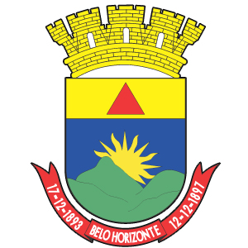
CÂMARA MUNICIPAL DE BELO HORIZONTE
COMISSÃO DE ORÇAMENTO E FINANÇAS PÚBLICAS
7ª Reunião Ad referendum
2ª Sessão Legislativa - 17ª Legislatura
30/05/2014 - 14h13min
Plenário Amynthas de Barros
ORDEM DOS TRABALHOS
Reunião realizada
RESULTADO DA REUNIÃO
I - Não houve comunicação de atas aprovadas.
II - Audiência Pública: Não Prevista
III - Discussão e votação
REQUERIMENTO DE COMISSÃO 326/2014 - TURNO ÚNICO
(VINCULADO A: PROJETO DE LEI 1124/2014)
ASSUNTO: Requer seja realizada Audiência Pública no dia 03/06/14, às 19h, no Plenário Amynthas de Barros, com o objetivo de dar continuidade aos debates sobre o PL 1.124/13 que "dispõe sobre as diretrizes para a elaboração da LOA de 2015 e dá outras providências.
AUTORIA: Ver.(a) Gilson Reis
1.
Aprovado
A Audiência pública será realizada no dia 03/06/14 às 19h, no Plenário Amynthas de Barros.

IV - Outros assuntos
Definição da Comissão quanto à apresentação de sugestões:
1 - Definição do prazo para apresentação de sugestões populares;
2 - Quem pode apresentar as sugestões populares;
3 - Em caso de empate entre a apresentação de sugestão pelo meio físico e por meio de formulário eletrônico, qual prevalecerá?
1 - Prazo para apresentação de sugestões populares de 30/5/14 a 3/6/14;
2 - Todos podem apresentar sugestões, exceto integrantes dos Poderes do Município de Belo Horizonte: pessoa física, entidade ou órgão.
3 - Em caso de empate, considera-se apresentado em primeiro lugar a sugestão apresentada pelo meio físico.
V - Encerramento da reunião

